# Sistema de templates:

1.Crie uma pasta templates e dentro dela uma página header.php com o visual do cabeçalho da pagina e o footer.php com o rodapé que irá aparecer em todas as páginas:

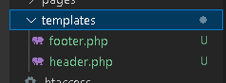

2. Crie a classe Template para se encarregar do carregamento do cabeçalho e do rodapé das páginas.

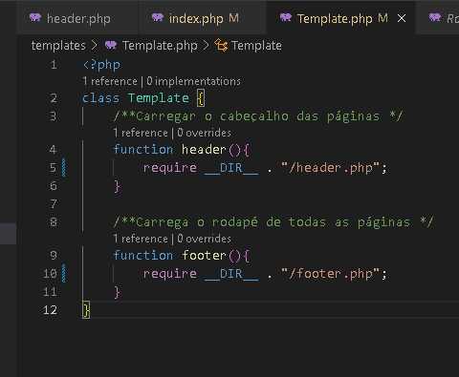

3. Código inicial do header.php

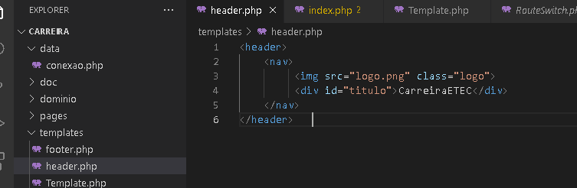

4. Alterar a index.php para importar a classe “Template”:

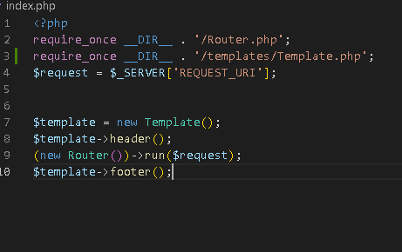

5. Criar a pasta para o conteúdo estático do site, “static”:

Dentro pasta static, vamos criar uma pasta para as imagens.

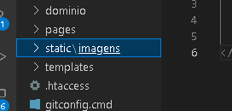

6. Obtenha uma imagem para o logotipo da empresa e salve-o como logo.png



7. Corrija o endereço da imagem do logotipo na página header.php:

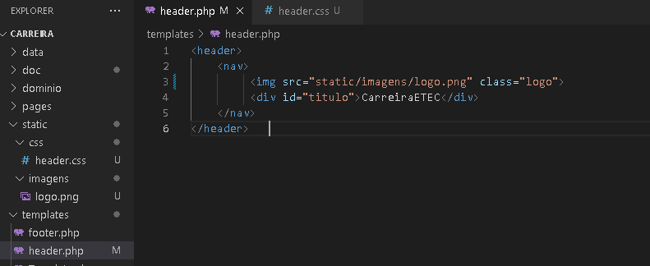

8. Importe o arquivo css dentro do header.php, com a tag <link>:

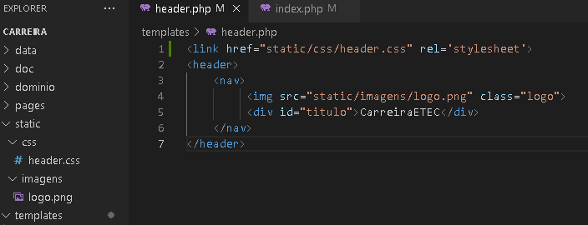

9. Defina o estilo do logotipo no header.css:

